Лабораторная работа № 4

студента группы ИТз-221

Дмитриева Дмитрия Анатольевича

*Выполнение:_________ Защита:___________*

Представления

*Цель работы***:** изучить виртуальные таблицы, формируемые из столбцов и строк других таблиц.

**Ход работы:**

***Вариант 8***

1. Ознакомился с функционалом виртуальных таблиц (представлений) в документации лабораторной работы.
2. Создал копию разработанной ранее базы данных, включая содержимое таблиц (рис. 1).

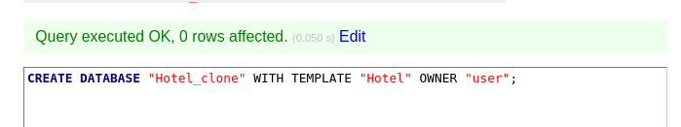

Рисунок 1 – Копия базы данных «Отель»

1. Создал модифицируемое представление по варианту, в представлении выводятся данные о клиентах, проживающих в данный момент времени в отеле, упорядоченные по номеру комнаты и ФИО клиента (рис. 2).

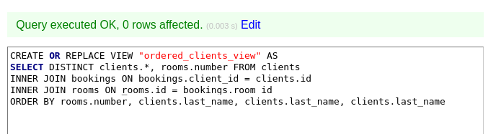

Рисунок 2 – Представление отсортированных клиентов

1. Проверил выборку данных (рис. 3).

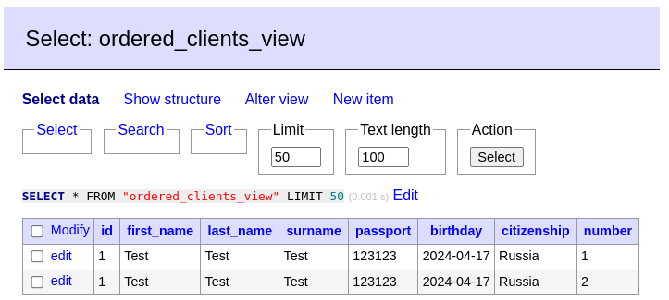

Рисунок 2 – Выборка представления

**Контрольные вопросы:**

1. Типы ограничений:

- NOT NULL: запрещает хранить NULL-значения в столбце.

- UNIQUE: обеспечивает уникальность значений в столбце или группе столбцов.

- PRIMARY KEY: комбинация NOT NULL и UNIQUE, определяет уникальный идентификатор строки.

- FOREIGN KEY: устанавливает ссылочную целостность между таблицами.

- CHECK: Задает условие, которому должны соответствовать значения столбца.

- DEFAULT: задаёт значение по умолчанию, если оно не указано при вставке.

2. Уникальность значений можно обеспечить с помощью ограничения UNIQUE или создания PRIMARY KEY на один или несколько столбцов.

3. Индекс — это структура данных, которая ускоряет поиск строк в таблице. PostgreSQL поддерживает следующие типы индексов:

- B-tree (основной тип),

- Hash,

- GIN (Generalized Inverted Index),

- GiST (Generalized Search Tree),

- SP-GiST,

- BRIN (Block Range INdex).

4. Кластеризация таблиц — это организация таблицы в соответствии с индексом, чтобы данные на диске были отсортированы. Может быть только один кластерный индекс, так как таблица может быть отсортирована только одним способом.

5. Если столбец не указан в инструкции INSERT, то будет введено значение по умолчанию (если задано), либо NULL (если столбец допускает NULL).

6. Представление — это виртуальная таблица, которая является результатом выполнения запроса. Оно не хранит данные физически.

7. Преимущества представлений:

- Обеспечивают абстракцию, скрывая сложность запросов.

- Облегчают повторное использование сложных запросов.

- Могут улучшить безопасность, ограничивая доступ к данным.

8. Модифицируемые представления — это представления, которые позволяют изменять данные, и изменения будут отражены в базовых таблицах.

**Вывод:** изучил виртуальные таблицы, формируемые из столбцов и строк других таблиц.